THEME 1 _ LES METEORES
Fiche Élève – Parcours 2 : Étude des trajectoires des météores

Etape 1 : Analyse d’une vidéo de météore

- Visionnage de la vidéo :
https://www.fripon.org/videos/

  - Repérer le point de départ et le point d’arrivée du météore sur la vidéo.
  - Mesure la durée du phénomène : → Durée = ___________ secondes.
2. Estimation de la vitesse apparente :
  - Sur la carte du ciel en arrière-plan, le météore a parcouru X degrés en Y secondes.
  - Vitesse apparente = X / Y = ___________ degrés/seconde.
- Couleur et composition :
  - Couleur dominante du météore : ___________
  - Composition supposée (voir tableau ci-dessous) :
  - Une seule caméra suffit-elle pour déterminer la trajectoire 3D .
________________________________________________________

Couleur | Élément chimique
Orange | Sodium (Na)
Vert | Magnésium (Mg)
Bleu | Fer (Fe)
Violet | Calcium (Ca)
→ Composition : ___________

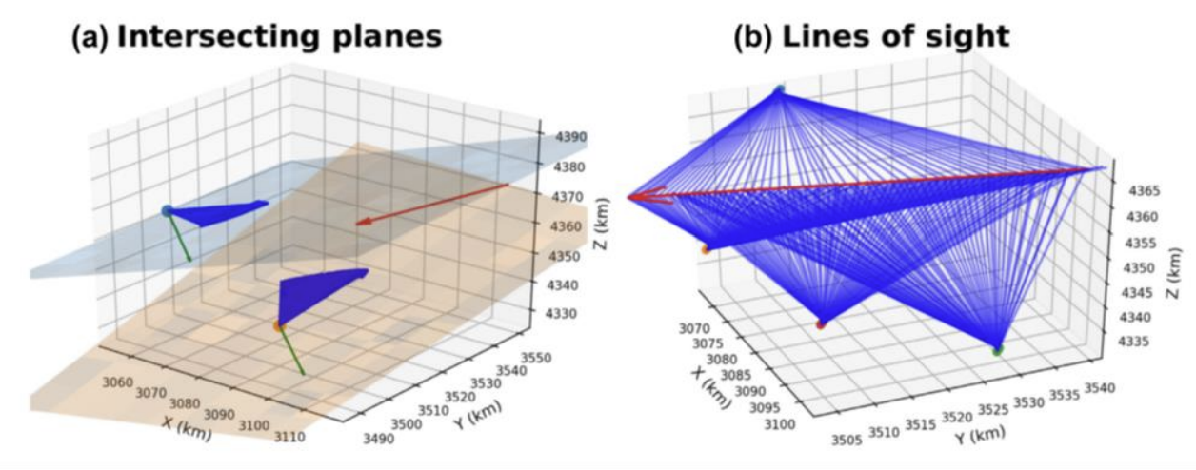
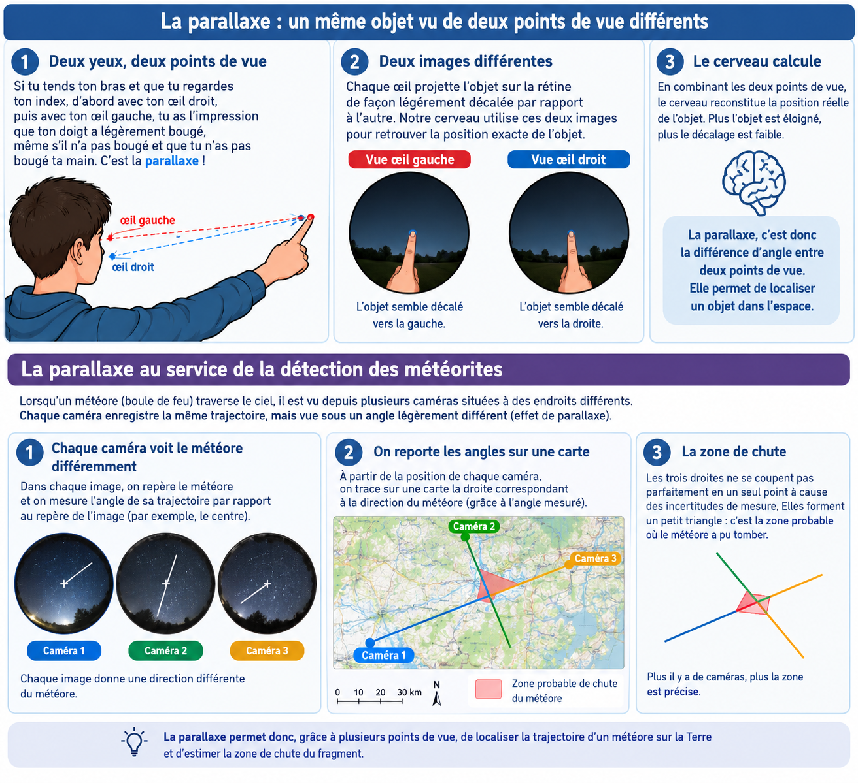
Etape 2 : Triangulation – Localiser un météore dans l’espace
Matériel : 3 photos du même météore prises depuis 3 villes différentes (A, B et C), carte avec échelle.

Placez la règle sur une image de caméra et tracez une ligne droite depuis le centre de l'image jusqu'à la position du météore (Figure 2). À l'aide du goniomètre, déterminez l'angle sous lequel le météore a été détecté par la caméra (Figure 3). Ensuite, utilisez à nouveau le goniomètre pour reporter cet angle sur l'emplacement de la caméra indiqué sur la carte (Figure 4) et, à l'aide de la règle, tracez une ligne droite partant de la position de la caméra et suivant cet angle (Figure 5).
Répétez cette procédure pour chacune des images de caméra. Les droites tracées sur la carte — une pour chaque caméra — délimitent la zone de chute probable de la météorite (figures 6 et 7). Dans l'exemple présenté ici, les trois droites ne se croisent pas en un point unique, mais forment un triangle. Cela est dû aux erreurs de mesure, qui sont inévitables. Plus les erreurs sont importantes, plus la zone de recherche pour retrouver d'éventuelles météorites est vaste ; veillez donc à être aussi précis que possible !
